Всероссийский Заочный Финансово-Экономический Институт

Финансово-кредитный факультет
Специальность «Финансы и кредит»
Специализация «Финансовый менеджемент»

Курсовая работа по дисциплине: Финансы
на тему:
Реформирование налоговой системы РФ

студ. билет №
Преподаватель: Егорычева И.Н.

Москва 2006

Содержание

Введение 3
Глава 1. Налоги и налоговая система РФ 5
1.1. Сущность и функции налогов 5
1.2 Основные принципы построения налоговой системы РФ 8
1.3. Структура действующей налоговой системы
Российской Федерации 9
Глава 2. Роль налогов в формировании доходов бюджетов
разных уровней 13
2.1. Формирование доходов на федеральном уровне 14
2.2 Формирование доходов на региональном уровне 19
2.3 Формирование доходов местных бюджетов 21
Глава 3. Реформирование налоговой системы РФ 26
3.1. Результаты налоговой реформы за период 2000-2004 гг. 26
3.2. Перспективы развития налоговой системы РФ 29
Заключение 35
Библиография 37
Приложение 38

Введение

Налоги являются необходимым звеном экономических отношений в обществе с момента возникновения государства. Развитие и изменение форм государственного устройства всегда сопровождаются преобразованием налоговой системы. С помощью налогов определяются взаимоотношения предпринимателей, предприятий всех форм собственности с государственными и местными бюджетами, с банками, а также с вышестоящими организациями. При помощи налогов регулируется внешнеэкономическая деятельность, включая привлечение иностранных инвестиций, формируется хозрасчетный доход и прибыль предприятия. Помимо этой сугубо финансовой функции налоговый механизм используется для экономического воздействия государства на общественное производство, его динамику и структуру, на состояние научно-технического прогресса. В связи с этим приобретает особую роль значение налоговой системы государства и принципы ее организации и функционирования.
Последние реформы показывают стремление Российского правительства к коренному изменению ситуации в стране. Масштабная программа преобразований в налоговой политике проводится уже более четырех лет. Следствием предпринятых мер уже стало более равномерное распределение налоговой нагрузки на всех налогоплательщиков, изменение в положительную сторону структуры поступлений, улучшение администрирования, легализация многих налогоплательщиков. Важнейшим промежуточным результатом стало реальное снижение общей налоговой нагрузки на экономику, поддерживающее дальнейший экономический рост России.
В 2007 году будет продолжена налоговая реформа с целью закрепления достигнутых положительных тенденций и повышения эффективности налоговой системы в целом, ее максимального приближения к налоговым системам экономически развитых стран и ориентации на повышение конкурентоспособности национальной экономики.
В этой курсовой работе рассматривается налоговая система РФ, ее преобразования, планирование на будущие периоды, что уже сделано к этому времени и еще планируется сделать. Цель работы - выявить перспективы развития налоговой системы РФ.
В соответствии с целью в работе поставлены и решены следующие задачи:
- уточнение сущностного и финансового содержания категории «налог»;
- раскрыть функции налогов;
- классифицировать налоги в зависимости от характера их использования;
- выявить структурные особенности формирования налоговых доходов в экономике страны.
- определить перспективы совершенствования структуры налоговых доходов бюджетной системы.

Предметом курсовой работы выступают вопросы, связанные с поиском путей реформирования налоговых доходов государства в современных условиях.
Объектом в свою очередь является доходы федерального бюджета за период исследования 1998-2005 гг.
Работа опирается на законодательную базу – в первую очередь Бюджетный кодекс РФ, Налоговый кодекс РФ, а также труды отечественных экономистов, таких как: Брызгалин А.В., Романовский М.В., Врублевская О.В., Поляк Г.В. и других.

Глава 1. Налоги и налоговая система РФ

1.1. Сущность и функции налогов

В экономической литературе можно встретить различные определения термина «налоги». Так, Д.Рикардо определял налог - как долю продукта и труда страны, которая поступает в распоряжение правительства. К.Маркс – как экономическое воплощение существования государства. В «Современной налоговой энциклопедии» налог трактуется как «обязательный платеж, взимаемый в государственный (местный) бюджет с физических и юридических лиц».
В Налоговом Кодексе РФ дается следующее определение налога: «…обязательный, индивидуально безвозмездный платеж, взимаемый с организаций и физических лиц в форме отчуждения принадлежащих им на праве собственности, хозяйственного ведения или оперативного управления денежных средств в целях финансового обеспечения деятельности государства и (или) муниципальных образований».
Основными чертами налога являются: односторонний характер установления; безвозмездность; принудительность.
Налоги являются важнейшим элементом экономической политики государства и выполняют следующие функции:
- фискальную;
- регулирующую;
- социальную;
- контрольную.
Фискальная функция – собственно изъятие средств налогоплательщиков в бюджет. Это основная функция налогообложения. Именно посредством этой функции налоги выполняют свое предназначение по формированию государственного бюджета для выполнения общегосударственных и целевых государственных программ. Благодаря фискальной функции реализуется главное общественное назначение налогов – формирование финансовых ресурсов государства, аккумулируемых в бюджетной системе и внебюджетных фондах и необходимых для оборонных, социальных, природоохранных и других функций.
Регулирующая функция налогов означает, что налоги, являясь активным инструментом перераспределительного процесса, воздействуют на социально-экономические процессы в стране. Необходимость налогового регулирования порождена рыночными отношениями. Изменяя налоговые элементы, государство получает возможность воздействовать на процесс производства, его отдельные этапы (создание материальных благ, распределение и перераспределение, обмен и использование), т.е. управлять экономикой в целом. Регулирующая функция налогов способствует:
- регулированию спроса и предложения;
- побуждению сбережения граждан;
- выравниванию доходов отдельных социальных групп;
- развитию малого и среднего предпринимательства;
- регулированию экспортно-импортной деятельности;
- стимулированию научно-технического прогресса.
Конечная цель налогового регулирования – уравновесить интересы трех субъектов: государства, хозяйствующих субъектов и граждан, создавая тем самым общий благоприятный налоговый климат.
Социальная функция поддерживает общественное (социальное) равновесие путем сглаживания неравенства в доходах, прибылях, приводящее к отрицательным последствиям. Такое равновесие устанавливается между домашними хозяйствами и фирмами. С этой целью государство во всем мире вводит прогрессивное налогообложение (т.е. более низкие ставки налогов с малых доходов физических и юридических лиц, и наоборот), освобождает от некоторых налогов отдельные категории субъектов (малоимущих, пенсионеров, инвалидов), устанавливает низкое обложение социально значимых товаров и услуг путем понижения ставок НДС или повышения косвенных налогов на предметы роскоши.
Контрольная функция налогов создает условия для оценки пропорций в общественном производстве страны: между спросом и предложением, между доходами отдельных социальных групп, между темпами экономического развития регионов, между трудом и капиталом, а также между крупным, средним и малым бизнесом.
Разнообразие налогов и сборов в России требует их классификации, в основу которой положены различные признаки. Так, в зависимости от характера использования налоги подразделяются на общие и целевые.
Общие налоги обезличиваются и поступают в общий доход государства на финансирование общегосударственных мероприятий.
Целевые налоги имеют строго определенное назначение и обычно формируют внебюджетные фонды (например, единый социальный налог).
В зависимости от механизма уплаты налоги и сборы делятся на прямые и косвенные.
Прямые налоги взимаются в процессе накопления материальных благ непосредственно с дохода или имущества. Отличительная особенность этих налогов – относительно сложный механизм расчета налоговой базы.
Среди прямых налогов выделяются:
- реальные налоги. Они построены без учета личности плательщика и уровня доходности объекта обложения. Сам факт наличия имущества является основанием для обложения. Например, налог на ценные бумаги.
- личные, уплачиваемые с действительно полученного дохода и отражающие физическую платежеспособность налогоплательщика (налог на прибыль организаций, налог на имущество).
Косвенные налоги – налоги на товары и услуги, включаемые в цену товара или тариф услуг. Владелец товара или услуг относит налоговую сумму в цену или тариф, оплаченную потребителем, и перечисляет ее государству. Здесь связь между налогоплательщиком и государством опосредована товаром или услугой. Оплата косвенных налогов приводит к тому, что, чем богаче плательщик, тем меньшую долю своего дохода он отдает казне, т.е. эти налоги регрессивны по своей сути. Эти налоги неблагоприятны в социальном плане, поскольку увеличивают общее налоговое бремя населения, преимущественно малообеспеченных слоев.
По объектам взимания косвенные налоги подразделяются:
- на индивидуальные, облагаемые строго определенные группы товаров (акцизы);
- универсальные, облагаемые все товары, работы, услуги, за некоторыми исключениями (НДС).
Главная цель государства – создание налогового права и финансового аппарата, способного контролировать, четко и жестко, все стороны хозяйственной жизни страны, используя все функции налогов.

1.2 Основные принципы построения налоговой системы РФ

Для того чтобы вникнуть в суть налоговых платежей, важно определить основные принципы налогообложения. Как правило, они едины для налогообложения любой страны и заключаются в следующем:
- Уровень налоговой ставки должен устанавливаться с учетом возможностей налогоплательщика, т. е. уровня его доходов. Налог с дохода должен быть прогрессивным, стимулирующим расширение производства.
- Необходимо прилагать все усилия, чтобы налогообложение доходов носило однократный характер. Многократное обложение дохода или капитала недопустимо. Примером осуществления этого принципа служит замена в развитых странах налога с оборота, где обложение оборота происходило по нарастающей кривой, на НДС, где вновь созданный чистый продукт облагается налогом всего один раз вплоть до его реализации.
3. Обязательность уплаты налогов. Налоговая система не должна оставлять сомнений у налогоплательщика в неизбежности платежа.
4. Система и процедура выплаты налогов должны быть простыми, понятными и удобными для налогоплательщиков и экономичными для учреждений, собирающих налоги.
5. Налоговая система должна быть гибкой и легко адаптируемой к меняющимся общественно-политическим потребностям.
6. Налоговая система должна обеспечивать перераспределение создаваемого ВВП и быть эффективным инструментом государственной экономической политики.
Этими принципами должно руководствоваться любое государство при построении налоговой системы, так как они обеспечивают выполнение всех функций налогов.
Существующая российская налоговая система, несомненно, создавалась на базе опыта зарубежных стран. Благодаря этому она по общей структуре, системе налогов и принципам построения в основном соответствует общераспространенным в мировой экономике системам налогообложения.

1.3. Структура действующей налоговой системы

Российской Федерации

Сущность налоговой системы РФ сформулирована в ст.6 Налогового Кодекса РФ: «Налоговая система РФ представляет собой совокупность предусмотренных настоящим Кодексом федеральных, региональных и местных налогов, принципов, форм и методов их установления, изменения и отмен, уплаты и применения мер по обеспечению их уплаты, осуществления налогового контроля, а также привлечения к ответственности и мер ответственности за нарушение налогового законодательства».
Все налоги в соответствии с Налоговым кодексом РФ разделены на три вида в зависимости от уровня их установления и изъятия:
- Федеральные (на уровне страны);
- Региональные (на уровне регионального органа государственной власти);
- Местные (на уровне органа местного самоуправления)
Таким образом, в России действует трехуровневая налоговая система. Такая система присуща большинству государств, имеющих федеративное устройство.
1. Федеральные налоги представляют собой обязательные платежи физических и юридических лиц, которые устанавливаются высшим органом законодательной власти федеративного государства. Поступления от федеральных налогов зачисляются в федеральный бюджет либо распределяются между федеральным бюджетом и бюджетами субъектов РФ. Состав федеральных налогов, налогоплательщики, элементы налогообложения определяются высшим законодательным органом РФ. Федеральные налоги создают основу доходной части федерального бюджета, за счет них поддерживается финансовая стабильность нижестоящих – региональных и местных бюджетов. Перечень федеральных налогов и сборов устанавливается НК РФ, эти налоги обязательны к уплате на всей территории РФ.
В Российской Федерации установлены следующие федеральные налоги (ст.13 НК РФ):
а) налог на добавленную стоимость (НДС);
б) акцизы;
в) налог на прибыль (доход) организаций;
г) налог на доходы физических лиц (НДФЛ);
д) государственная пошлина;
е) единый социальный налог (ЕСН);
ж) налог на добычу полезных ископаемых (НДПИ);
з) водный налог;
и) сборы за пользование объектами водных биологических ресурсов.
2. Региональные налоги – это обязательные платежи, право устанавливать которые в соответствии с Конституцией РФ или иными законодательными актами принадлежит субъектам РФ. Налоги субъектов РФ определяются исходя из тех функций по расходным полномочиям, которые законодательно отнесены к компетенции властей субъектов РФ. Поступления от налогов субъектов РФ либо зачисляются в бюджет субъекта РФ, либо распределяются между бюджетом субъекта РФ и местными бюджетами.
В соответствии со ст.14 НК РФ, существуют следующие региональные налоги:
а) налог на имущество организаций;
б) налог на игорный бизнес;
в) транспортный налог.
3. Местные налоги – это обязательные платежи физических и юридических лиц, поступающие в местные бюджеты. Они оказывают регулирующее воздействие на развитие социальной инфраструктуры. Платежи по местным налогам поступают в местные бюджеты. Это городские, районные, поселковые налоги. Общий порядок установления местных налогов предусмотрен ст.12 НК РФ. В соответствии с ней перечень местных налогов устанавливается НК РФ (ст.15) и нормативно-правовыми актами представительных органов местного самоуправления:
а) земельный налог;
б) налог на имущество физических лиц.
Разделение налогов по уровням власти обеспечивает осуществление государством регулирующей функции, позволяя ему воздействовать на социально-экономические процессы на федеральном, региональном и местном уровнях. Это разделение целесообразно проводить с учетом следующих принципов:
- Налоговые доходы каждого уровня власти должны быть достаточны для финансирования закрепленных сфер или предметов ведения;
- Чем менее мобильна налоговая база, тем на более низком уровне государственной власти производится ее налогообложение. Например, высокой мобильностью обладают труд и капитал, а низкой – природные ресурсы и недвижимость. Поэтому целесообразно закрепить на федеральном уровне налогообложение доходов физических и юридических лиц, а на иных уровнях – налогообложение имущества;
- Большинство регулирующих налогов закрепляется на федеральном уровне;
- Косвенные налоги – акцизы, налог на добавленную стоимость, таможенные пошлины – взимаются на федеральном уровне;
- Число совместных сфер ведения по налоговым вопросам Федерации и ее субъектов должно быть минимизировано.

Глава 2. Роль налогов в формировании доходов бюджетов

разных уровней
Всеобщий характер налогов обусловлен тем, что основное место в финансовой системе любого государства занимает бюджетная система, посредством которой образуются и используются общегосударственные централизованные денежные фонды. Формирование бюджета любого уровня осуществляется через систему государственных доходов. Доходы представляют собой часть национального дохода страны, обращаемого через различные виды денежных поступлений в собственность государства с целью создания финансовой базы для осуществления задач и функций.
При рассмотрении роли налогов в формировании доходов бюджетов различных уровней целесообразно классифицировать доходы по их видам. В соответствии с Бюджетным кодексом РФ доходы бюджетов образуются за счет налоговых и неналоговых видов доходов, а также за счет безвозмездных перечислений. К налоговым доходам относятся предусмотренные налоговым законодательством РФ федеральные, региональные и местные налоги. К неналоговым доходам относятся:
- доходы от внешнеэкономической деятельности;
- доходы от использования имущества, находящегося в государственной или муниципальной собственности;
- платежи при пользовании природными ресурсами;
- доходы от оказания платных услуг и компенсации затрат государства;
- доходы от продажи материальных и нематериальных активов;
- административные платежи и сборы;
- штрафы, санкции, возмещение ущерба;
- прочие неналоговые доходы.
К безвозмездным перечислениям относятся доходы, получаемые безвозмездно от физических или юридических лиц, международных организаций, правительств иностранных государств и зачисляемые в соответствующий бюджет.

2.1. Формирование доходов на федеральном уровне

Мы можем провести анализ значимости налоговых поступлений в структуре федерального бюджета РФ:
Таблица 1

Структура и динамика доходов федерального бюджета
в 2000-2004гг.
Доходы | 2000 г. | 2001 г. | 2002 г. | 2003 г. | 2004 г.
Доходы | Удельный вес, % | Удельный вес, % | Удельный вес, % | Удельный вес, % | Удельный вес, % | Изменение структуры по сравнению с 2003 г.
Всего доходов | 100,0 | 100,0 | 100,0 | 100,0 | 100,0
В том числе:
1. Налоговые доходы – всего | 84,70 | 93,45 | 81,21 | 78,27 | 75,50 | -2,77
в том числе:
1.1 Налог на прибыль организации | 8,00 | 14,47 | 9,76 | 7,43 | 6,00 | -1,43
1.2 Налог на доходы физических лиц | 3,00 | 0,16 | - | - | - | -
1.3 Налог на игорный бизнес | 0,02 | 0,03 | 0,05 | 0,05 | 0,01 | -0,04
1.4 Налог на добавленную стоимость | 34,81 | 43,27 | 36,39 | 39,13 | 36,03 | -3,10
1.5 Акцизы | 15,04 | 15,76 | 10,57 | 9,56 | 3,58 | -5,98
1.6 Федеральные лицензионные и регистрационные сборы | 0,07 | 0,11 | 0,04 | 0,06 | 0,05 | -0,01
1.7 Налог на покупку иностранных денежных знаков | 0,19 | 0,13 | 0,09 | - | - | -
Продолжение таблицы
Доходы | 2000 г. | 2001 г. | 2002 г. | 2003 г. | 2004 г.
Доходы | Удельный вес, % | Удельный вес, % | Удельный вес, % | Удельный вес, % | Удельный вес, % | Изменение структуры по сравнению с 2003 г.
1.8 Налог на совокупный доход | 0,13 | 0,26 | 0,27 | 0,34 | - | -0,34
1.9 Налог на операции с ценными бумагами | 0,04 | 0,03 | 0,04 | 0,03 | 0,03 | -
1.10 Платежи за пользование природными ресурсами | 1,39 | 3,12 | 8,64 | 7,56 | 10,19 | +2,63
1.11 Таможенные пошлины и иные таможенные сборы и платежи | 21,57 | 15,97 | 15,25 | 13,89 | 19,42 | +5,53
1.12 Государственная пошлина | - | - | - | 0,11 | 0,11 | -
1.13 Другие налоги, сборы, пошлины | 0,44 | 0,14 | 0,11 | 0,11 | 0,08 | -0,03
2. Передача налоговых доходов в целевые бюджетные фонды | 0,04 | - | - | - | - | -
3. Неналоговые доходы – всего | 7,76 | 5,38 | 4,91 | 6,03 | 8,00 | +1,97
4. Доходы целевых бюджетных фондов – всего | 7,58 | 1,17 | 0,65 | 0,58 | 0,52 | -0,06
5. Единый социальный налог, зачисляемый в федеральный бюджет | - | - | 13,23 | 15,12 | 15,98 | +0,86

Прежде всего, обращает на себя внимание доля налоговых доходов, которая в 2000 г. составляла 84,7% структуры доходов, а в 2004 г. – 75,5%. По значимости в доходах федерального бюджета в 2004 г. можно выделить: налог на добавленную стоимость – 36,03%; таможенные пошлины, иные таможенные сборы и платежи – 19,42; платежи за пользование природными ресурсами – 10,19%. Наибольший прирост по сравнению с 2003 г. дали таможенные пошлины и иные таможенные сборы и платежи (+5,53%).
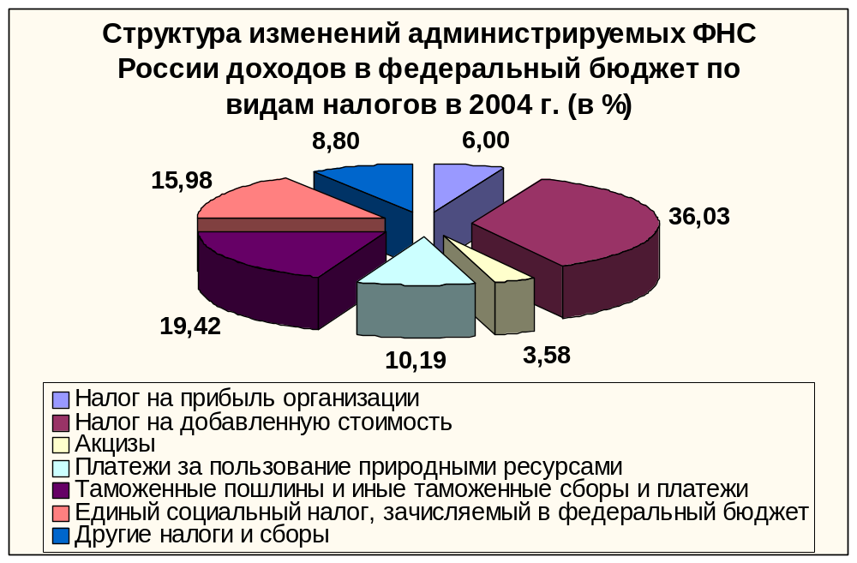
Таким образом, как видно из таблицы 1, имеет место изменение структуры доходов федерального бюджета, связанное со снижением налогового бремени, продолжением налоговой реформы, изменением распределения некоторых налогов по уровням бюджетов, а также возрастанием ряда неналоговых поступлений, в частности налогов от экспорта.
Если сравнивать 2004 г. и 2005 г., то можно отметить следующие изменения:
В 2005 году в федеральный бюджет страны поступило администрируемых ФНС России доходов 2 668,4 млрд. рублей, что на 710,1 млрд. рублей, или в 1,4 раза больше, чем в 2004 году.

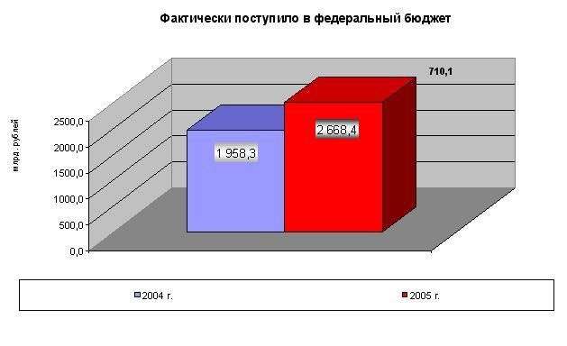
Основная масса администрируемых ФНС России доходов федерального бюджета была обеспечена поступлениями НДС (38,4%), налога на добычу полезных ископаемых (32,0%), налога на прибыль (14,1%), единого социального налога (10,0%) и акцизов (3,4%).
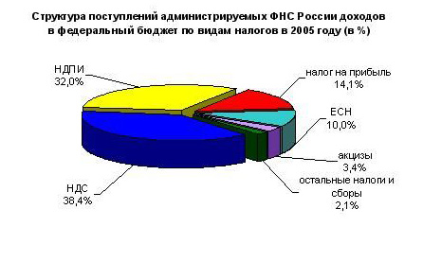
Поступления налога на прибыль организаций в федеральный бюджет Российской Федерации в 2005 году составили 377,6 млрд. рублей. По сравнению с 2004 годом они выросли на 171,9 млрд. рублей, или в 1,8 раза.
Поступления единого социального налога, зачисляемого в федеральный бюджет, в 2005 году составили 267,5 млрд. рублей и снизились по сравнению с 2004 годом на 39,5%, что связано со снижением налоговой ставки с 1 января 2005 года.
Поступления налога на добавленную стоимость на товары (работы, услуги), реализуемые на территории Российской Федерации, в 2005 году составили 1 025,7 млрд. рублей и по сравнению с 2004 годом выросли на 276,6 млрд. рублей, или в 1,4 раза.
Налога на добавленную стоимость на товары, ввозимые на территорию Российской Федерации из Республики Беларусь, поступило в 2005 году 20,9 млрд. рублей.
Поступления по сводной группе акцизов в федеральный бюджет составили в 2005 году 89,5 млрд. рублей и выросли относительно 2004 года на 25,1%.
Поступления акцизов на спирт этиловый из всех видов сырья и спиртосодержащую продукцию в федеральный бюджет Российской Федерации в 2005 году составили 3,6 млрд. рублей, что на 15,3% меньше, чем в 2004 году.
В федеральный бюджет в 2005 году мобилизовано акцизов на табачную продукцию, производимую на территории Российской Федерации, 28,9 млрд. рублей, что на 24,2% больше поступлений 2004 года.
Поступления акцизов на нефтепродукты (бензин автомобильный, дизельное топливо и моторные масла) в федеральный бюджет в 2005 году составили 45,8 млрд. рублей и относительно 2004 года выросли на 14,1%.
Налога на добычу полезных ископаемых (далее – НДПИ) в 2005 году поступило в федеральный бюджет 854,5 млрд. рублей, в том числе: на добычу нефти – 761,3 млрд. рублей; на добычу газа горючего природного – 79,2 млрд. рублей; на добычу газового конденсата из всех видов месторождений – 5,0 млрд. рублей.
В целом по сравнению с 2004 годом поступления НДПИ выросли в 2 раза, в том числе налога на добычу нефти – более чем в 2,1 раза.
Страховых взносов, зачисляемых в Пенсионный фонд Российской Федерации, поступило 634,1 млрд. рублей, что на 29,8% больше, чем 2004 году.
В Фонд социального страхования поступило 53,2 млрд. рублей, что на 23,8% больше, чем в 2004 году, в Федеральный фонд обязательного медицинского страхования – 31,7 млрд. рублей (в 4,9 раза больше) и в территориальные фонды обязательного медицинского страхования – 87,8 млрд. рублей (на 17,5% меньше).
Снижение поступлений в территориальные фонды обязательного медицинского страхования обусловлено снижением налоговой ставки с 1 января 2005 года.

2.2 Формирование доходов на региональном уровне

Соотношение налоговых поступлений между федеральным бюджетом и бюджетами субъектов РФ в последние годы имело разную динамику. В настоящее время наблюдается некоторое преобладание доли федерального бюджета, связанное с реализацией правительством РФ целого ряда программ реформирования экономики и финансов, социальной сферы, принятием существенных поправок в Бюджетный и Налоговый кодексы РФ.
Естественным стремлением каждого региона является повышение финансовой независимости и устойчивости. Это – основной аспект формирования налоговой политики на региональном уровне. Главное средство для этого — увеличение налоговых поступлений.
Налоговые поступления могут быть увеличены несколькими способами:
- Введение новых налогов. Основное достоинство этого способа — стабильное, прогнозируемое поступление средств. Сложность заключается в том, что от обоснования необходимости нового налога до его фактического введения проходит длительное время.
- Увеличение ставок налогов. Достоинство — быстрый эффект. Недостаток — ставки большинства налогов находятся на предельном уровне и не могут быть повышены. Кроме того, быстро возникающий при повышении ставок налога эффект в виде увеличения поступлений в дальнейшем уменьшается.
- Повышение собираемости начисленных налогов. Достоинство — отсутствие потребности в законодательных решениях. Кроме того, мероприятия по повышению собираемости налогов проводятся постоянно и заключаются в совершенствовании учета налогоплательщиков, выявлении налогоплательщиков, уклоняющихся от налогового учета, и других формах налогового администрирования. Но указанный способ не может дать значительного экономического эффекта ввиду того, что собираемость по основным видам налогов и так находится на достаточно высоком уровне, а уровень стопроцентной собираемости достижим только теоретически.
- Сокращение количества плательщиков, пользующихся льготами. Достоинство — теоретическое увеличение поступления налогов. Недостатки — возможные социальные недовольства и ухудшение финансового положения бывших льготников, что ведет к их неплатежеспособности.
- Совершенствование налоговой базы регионов, ее реформирование.
Наиболее актуальным представляется последний из методов.
Подводя итоги, можно сказать, что практически каждый регион нашей страны нуждается в дополнительных финансовых ресурсах. Таким источником могут стать возросшие в результате совершенствования налоговой базы региона налоговые поступления. В то же время регионы имеют ограниченное воздействие на налоговую базу, но в рамках предоставленных им полномочий это влияние должно иметь целью увеличение объемов производства. Только следствием этого процесса может стать устойчивое повышение налоговых поступлений.

2.3 Формирование доходов местных бюджетов

Доходы бюджета местного самоуправления являются достоянием всего сообщества, проживающего на территории. Этот канал доходности контролируется и регулируется представительным органом и администрацией. Доходы местного самоуправления складываются из налогов, платежей, поступлений от приватизации, сдачи в аренду муниципальной недвижимости, продажи земельных участков, средств поступающих в результате реализации инвестиционных проектов, а также кредитов, займов, дотаций и помощи. Доходы местного самоуправления попадают в бюджет и различные внебюджетные фонды.
Также можно выделить следующие каналы и виды поступлений. Это доходы физических и юридических лиц от предпринимательской деятельности. К этим доходам относятся зарплаты, пенсии, стипендии, пособия, доходы по вкладам частных лиц, другие поступления, а также прибыль от предпринимательской деятельности, осуществляемой целиком или частично на данной территории, амортизационные отчисления как один из важнейших источников инвестиций.
Это прямые инвестиции в производство и недвижимость, расположенную на данной территории. Эти каналы доходности взаимосвязаны и взаимообусловлены. Например, чем выше заработки населения, тем больше объем подоходного налога; чем выше прибыль предприятий, тем больше объем налога на прибыль; чем активнее инвестиции, тем выше уровень занятости; чем больше наполнения местного бюджета, тем больше возможностей для реализации социальных программ и развития инфраструктуры, поддерживающей основную экономическую активность.
Величина дохода местного самоуправления зависит от двух факторов: доходов, полученных с самой территории, и распределения налогов по бюджетам разных уровней.
Местными признаются налоги и сборы, устанавливаемые и вводимые в действие в соответствии с НК РФ нормативными правовыми актами представительных органов местного самоуправления и обязательные к уплате на территории соответствующих муниципальных образований.
Как уже было написано ранее, к местным налогам и сборам относятся:
- земельный налог;
- налог на имущество физических лиц.
Подводя итоги можно сделать вывод, что основная часть налоговых доходов субъектов Российской Федерации и местных бюджетов в настоящее время формируется за счет федеральных налогов.

Если провести сравнительный анализ распределения налогов, предусмотренного Программой развития бюджетного федерализма в Российской Федерации на период до 2005 года, и распределения налогов, установленного новым Бюджетным кодексом РФ (Таблица 2), то можно обратить внимание, что изменения в распределении не произошли со следующими видами налогов: таможенные пошлины, НДС, налог на добычу полезных ископаемых, акцизы (газ, бензин, спирт, автомобили, товары, ввозимые в РФ), налог на наследование, транспортный налог, единый налог на вмененный доход.
Изменилось распределение акцизов на спирт из пищевого сырья и ликероводочные изделия: в Программе было предусмотрено равное распределение между федеральным и региональными бюджетами – по 50%, а в БК РФ установлено 100% - в региональные бюджеты.
Прочие акцизы (по нефтепродуктам) ранее в Программе полностью распределялись (100%) в региональные бюджеты, сейчас же в БК РФ установлено 40% - в федеральный, 60% - в региональные бюджеты.
Увеличилось распределение в региональные бюджеты налогов на доходы физических лиц на 20 % за счет уменьшения в местных бюджетах.
Распределение налога на прибыль предприятий в региональные бюджеты увеличилось незначительно – на 2%.
Налог на игорный бизнес полностью стал распределяться в региональные бюджеты за счет исключения из местных бюджетов.
Налог с продаж в настоящее время отменен, экологические платежи переведены в неналоговые доходы, налог на недвижимость (имущество, землю) не введен.
Единый сельскохозяйственный налог ранее в Программе не был введен, в настоящее время БК РФ устанавливает следующее распределение: 40% - в федеральный бюджет, по 30% - в региональные и местные бюджеты.

Таблица 2
Схема разграничения основных налоговых полномочий и доходных источников между уровнями бюджетной системы в Российской Федерации к 2005 году

Налог | Статус | Распределение, предусмотренное Программой |  |  | Распределение, установленное БК РФ
Налог | Статус | Федераль-ный бюджет | Региональ-ные бюджеты | Местные бюджеты | Федераль-ный бюджет | Региональ-ные бюджеты | Местные бюджеты
Таможенные пошлины | Ф | 100 | - | - | 100 | - | -
НДС | Ф | 100 | - | - | 100 | - | -
Налог на добычу полезных ископаемых: | Ф
углеводородного сырья |  | 80 | 20* | - | 80 | 20* | -
общераспространенных полезных ископаемых |  | - | 100* | - | - | 100* | -
прочих полезных ископаемых |  | 40 | 60* | - | 40 | 60* | -
добываемых на континентальном шельфе |  | 100 | - | - | 100 | - | -
Акцизы (газ, бензин, спирт, автомобили, товары, ввозимые в Российскую Федерацию) | Ф | 100 | - | - | 100 | - | -
Акцизы на спирт из пищевого сырья и ликероводочные изделия | Ф | 50 | 50 | - | - | 100 | -
Прочие акцизы (по нефтепродуктам) | Ф | - | 100 | - | 40 | 60 | -
Налог на доходы физических лиц | Ф | - | 50 | 50** | - | 70* | 30
Налог на наследование | Ф | - | 100 | - | - | 100 | -
Налог на прибыль предприятий | Ф | 31 | 61* | 8 | 27 | 63 | -
Транспортный налог | Р | - | 100 | - | - | 100 | -
Налог с продаж | Р | - | 40 | 60** | Отменен
Экологические платежи ( налоги ) | Р | - | 50 | 50 | Переведены в неналоговые
Налог на игорный бизнес | Р | - | 80 | 20 | - | 100 | -
Налог на недвижимость (имущество, землю) | М | - | - | 100 | Не введен
Единый налог на вмененный доход | М | - | - | 100 | - | - | 100
Единый сельскохозяй-ственный налог |  | Не был введен |  |  | 40 | 30 | 30

Обозначения:
Ф - федеральный бюджет;
Р - региональный бюджет (субъектов Российской Федерации);
М - местный бюджет (муниципальных образований);
* - с возможным выделением части отчислений для выравнивания бюджетной обеспеченности муниципальных образований;
** - с возможным выделением в составе данной доли минимально гарантированной и выравнивающей частей.
Таким образом, распределение налогов в целом в региональные бюджеты увеличилось.
В основе процесса распределения расходов и доходов между звеньями бюджетной системы заложен принцип равенства бюджетов субъектов РФ во взаимоотношениях с федеральным бюджетом и местных бюджетов с региональными бюджетами, который предполагает использование единой методики расчета нормативов финансовых затрат на предоставление государственных и муниципальных услуг, нормативов расчета финансовой помощи территориальным бюджетам, а также единый порядок уплаты федеральных и региональных налогов.

Глава 3. Реформирование налоговой системы РФ

Формирование рыночных отношений в России привели к необходимости серьезного реформирования налоговой системы. При разработке новой налоговой системы использовался опыт зарубежных стран. Благодаря этому, она по видам налогов в основном соответствует общераспространенным в мировой практике системам налогообложения. Основой налоговой системы явились налоги, ориентированные на модель рыночной экономики (НДС, акцизы, налог на прибыль, подоходный налог с физических лиц, налоги на имущество).

3.1. Результаты налоговой реформы

за период 2000-2004 гг.

Налоговая реформа является одним из важнейших факторов обеспечения экономического роста, развития предпринимательской активности, ликвидации теневой экономики, привлечения в Россию полномасштабных иностранных инвестиций. Пройдя довольно длительный противоречивый путь развития, налоговая система России в настоящее время находится на завершающем этапе своего реформирования. За период 2000-2004 гг. был осуществлен целый ряд важных мероприятий по коренному реформированию налоговой системы РФ. В частности, в ходе налоговой реформы:
- Упразднены «оборотные» налоги и налог с продаж, а также некоторые другие неэффективные налоги, что обеспечило заметное упрощение налоговой системы;
- Введен единый социальный налог вместо имевшихся ранее самостоятельных отчислений в государственные социальные внебюджетные фонды с существенно меньшей ставкой и возможностью снижения относительной суммы налога при увеличении размера выплат наемным работникам;
- Снижены налоговые ставки по налогу на доходы физических лиц и налогу на прибыль организаций, что в конечном счете привело не к снижению, а к росту поступлений по этим налогам;
- Введен принципиально новый порядок исчисления налога на прибыль, соответствующий системам налогообложения, применяющимся в международной практике;
- Реформирована система налогообложения добычи полезных ископаемых и прежде всего добычи углеводородного сырья. Это наряду с новой системой экспортных пошлин обеспечило поступление в доход государства значительных сумм, не связанных с деятельностью недропользователей и обусловленных исключительно высоким уровнем мировых цен на такое сырье;
- Упрощен и облегчен режим налогообложения малого бизнеса и сельскохозяйственных товаропроизводителей за счет введения трех специальных налоговых режимов;
- Начата реформа имущественного налогообложения, предусматривающая уменьшение числа объектов налогообложения по налогу на имущество организаций и новую систему земельного налога, ориентированную на кадастровую стоимость земельных участков;
- Обеспечено более равномерное распределение налоговой нагрузки на всех налогоплательщиков, в том числе за счет отмены неэффективных налоговых льгот и ликвидации «внутренних оффшоров»;
- Улучшилось налоговое администрирование, что привело к заметному росту собираемости налоговых платежей.
Важнейшим результатом налоговой реформы стало заметное снижение налоговой нагрузки на экономику, что является одним из важных факторов обеспечения экономического роста. При этом налоговая нагрузка, рассчитываемая как отношение общей суммы налоговых и иных обязательных платежей (включая таможенные платежи) к объему ВВП без учета влияния изменения мировых цен на нефть, за 2000-2004 гг., снизилась с 31,7 до 28,4%. При этом, несмотря на общее снижение налоговой нагрузки, имеет место постоянный и стабильный рост налоговых и обязательных платежей (включая таможенные доходы) в бюджетную систему.
Эту же тенденцию может проиллюстрировать таблица и графики (Приложение).
Данные таблицы свидетельствуют:
- ВВП возрос в абсолютном значении за период 1998-2004 гг. в шесть с лишним раз, в реальном выражении с учетом инфляции был значительно ниже (в 1,4 раза). Это вязано с применением более новых факторов производства, в том числе с использованием новых достижений научно-технического прогресса. Однако темпы прироста снижались в результате неэффективной экономической политики.
- Налоговые доходы России за те же годы увеличились в 8,8 раза, что несколько выше темпов роста ВВП. Более быстрый рост наблюдается в федеральном бюджете в связи со значительной концентрацией налоговых полномочий в центре (так, доля федеральных налогов в консолидированном бюджете повысилась с 44,9% до 63,8%, т.е. на 19 процентных пунктов). Этот рост происходил преимущественно за счет платежей за природные ресурсы, которые возрастали более интенсивно в федеральном бюджете.
- При общем абсолютном росте налоговых доходов темпы их прироста несколько снижаются как в консолидированном, так и федеральном бюджетах, что обусловлено ослаблением налоговой тяжести предпринимательской деятельности в целях стимулирования процесса производства. Это свидетельствует и о повышении стимулирующей роли налогов.
- Удельный вес налоговых доходов в ВВП, характеризующий эффективность налоговой системы, относительно стабилен и не превышает одной его четверти, находясь на уровне развитых зарубежных стран. В то же время общий объем налоговых доходов, мобилизуемых государством, достаточно велик и составил в 2004 г. 90,5% всех его доходов, что свидетельствует о значении фискальной функции налогов.
Рост налоговых доходов имеет место по всем уровням бюджетной системы РФ. Вместе с тем, современная налоговая система России не приспособлена к реализации принципа налоговой автономии: большинство налогов взимается с юридических лиц, велика роль косвенных налогов, которые трудно преобразовать в региональные и местные, возможности органов власти субъектов РФ и местного самоуправления по налоговому администрированию ограничены, наиболее фискальные налоги сконцентрированы в федеральном бюджете и т.д. На примере налогов России обозначилось явное противоречие двух реформ: налоговой и бюджетного федерализма. Если налоговая реформа преследует цели сокращения налогового бремени и развития на этой основе предпринимательства в России, то реформа бюджетного федерализма направлена на возрастание ответственности региональных и местных органов власти за обеспечение тех обязательств, которые закреплены за их уровнем. Но для реализации этих обязательств фискального потенциала у регионов явно недостаточно и практически нет рычагов для его увеличения, кроме надежды на общий экономический рост. Поэтому необходимо, прежде всего на федеральном уровне, решить вопрос о расширении налоговых полномочий региональных и местных органов власти.

3.2. Перспективы развития налоговой системы РФ

Главной целью развития налоговой системы РФ в долгосрочной перспективе является формирование эффективной налоговой системы, способствующей конкурентоспособности РФ, стимулирующей экономический рост и обеспечивающей необходимый уровень доходов бюджетной системы.
Исходя из этого определяются следующие задачи, решение которых позволит обеспечить поставленную цель:
- Оптимизация налоговой нагрузки на экономику;
- Обеспечение стабильности, нейтральности и справедливости налоговой системы;
- Обеспечение эффективного налогового администрирования.
Рассмотрим эти задачи подробнее во взаимосвязи с теми мерами и предложениями, которые Правительство РФ планирует реализовать в ближайшие годы.
Для решения этих задач необходимо обеспечить равные условия налогообложения для предприятий, работающих в одной сфере, исключив возможности для необоснованного снижения налоговой нагрузки путем использования имеющихся «налоговых лезеек» в законодательстве, прежде всего с использованием трансфертного ценообразования. При этом необходимо четко разграничить правомерную практику налоговой оптимизации от случаев противоправного уклонения от уплаты налогов.
В ближайших планах – принятие решения о снижении ставки НДС. В связи с этим Минфином России с участием Минэкономразвития России рассмотрены различные варианты реализации этой меры с точки зрения ее влияния на состояние федерального бюджета и экономический рост (см таблицу 3).

Таблица 3.
Анализ вариантов снижения ставки НДС
Вариант | Положительные последствия | Отрицательные последствия
1. Снижение и установление единой ставки налога на уровне 15% с одновременной отменой льготной ставки для некоторых товаров и услуг | Облегчение порядка администрирования налога  Дополнительные доходы организации  Выравнивание конкурентных условий для всех плательщиков | Потери федерального бюджета порядка 170 млрд. руб.  Увеличение цен на товары детского ассортимента, медицинского назначения, лекарственные средства, печатные издания
2. Снижение основной ставки НДС до 16% с сохранением действующей льготной ставки в отношении некоторых видов продовольствия, товаров детского ассортимента, лекарств и печатных изданий | Дополнительные доходы организации | Потери федерального бюджета порядка 150 млрд. руб.
3. Снижение и установление единой ставки налога на уровне 13% с одновременной отменой льготной ставки для некоторых товаров и услуг | Облегчение порядка администрирования налога  Дополнительные доходы организаций (инвестиции, заработная плата, материальные запасы, денежные средства)  Выравнивание конкурентных условий для всех плательщиков | Потери федерального бюджета более 350 млрд. руб.

Окончательное решение о масштабах снижения ставки НДС будет приниматься с учетом влияния всех последствий, а также на основе нахождения баланса интересов государства и предпринимательства.
Остается актуальной проблема администрирования НДС, связанная прежде всего с многочисленными неправомерными случаями возмещения налога с использованием фирм-однодневок. Для решения проблемы предлагалось даже ввести специальные НДС-счета. Однако, как отмечает заместитель министра финансов РФ С.Д. Шаталов, минусов у системы НДС-счетов больше, чем плюсов, так как в случае ее применения из хозяйственного оборота организаций необоснованно изымаются денежные средства. Необходимо разрабатывать новые информационные технологии, которые бы позволили налоговым органам своевременно получать информацию о движении суммы налога по обычным банковским счетам, анализировать ее и оперативно принимать решение о проведении проверок.
В 2006-2007 гг. должна быть закончена реформа имущественного налогообложения. С этой целью предполагается начиная с 2007 г. ввести местный налог на недвижимость жилого назначения. Этот налог предполагается установить для лиц, являющихся собственниками объектов недвижимости жилого назначения (квартир, жилых домов, дач), гаражей, находящихся в собственности физических лиц, гаражных и гаражно-строительных кооперативов, товариществ собственников жилья, а также земельных участков, на которых расположены указанные объекты недвижимости или которые предоставлены для их строительства. Налог на недвижимость должен заменить для соответствующих налогоплательщиков (физических и юридически лиц) налог на имущество физических лиц, а также налог на имущество организаций и земельный налог в части налогообложения участков, на которых находятся соответствующие строения. Введение этого налога должно обеспечить перераспределение существующей налоговой нагрузки с граждан, располагающих невысокими доходами и которые, как правило, имеют в собственности недорогое жилье, на обеспеченные слои населения.
Предусматриваются изменения в существующие специальные режимы налогообложения малого бизнеса. В частности, по упрощенной системе налогообложения предлагается:
- увеличить объем доходов, дающих право на применение упрощенной системы налогообложения;
- расширить перечень расходов, которые учитываются при формировании налоговой базы, в частности по расходам на осуществление капитальных вложений, по хранению, обслуживанию и транспортировке реализуемых товаров, на обязательную сертификацию и др.;
- подтвердить право применения этой системы государственными и муниципальными предприятиями;
- ввести норму, не допускающую перевод на эту систему бюджетных организаций, участников простого товарищества или договора доверительного управления имуществом, иностранных организаций, имеющих представительства в Российской Федерации, адвокатов, учредивших адвокатские кабинеты.
Предлагается внести и другие поправки в законодательство, направленные на устранение отдельных недостатков, выявленных при практическом применении упрощенной системы налоговыми органами и налогоплательщиками.
Обеспечение эффективного налогового администрирования требует совершенствования методического обеспечения, повышения качества и упрощения налоговых процедур, включая исполнение налоговых обязательств налогоплательщиками, упрощение процедуры государственной регистрации организаций и индивидуальных предпринимателей. Необходимо развитие системы электронного взаимодействия между налоговыми органами функций по представлению и защите интересов Российской Федерации при решении вопросов о несостоятельности (банкротстве). Одновременно должны быть приняты меры по повышению общей комфортности налоговой системы, предполагающей исключение имеющихся нареканий на работу налоговых органов (необоснованно большой объем запрашиваемых документов, трудности при получении пояснений от налогового инспектора и т.п.), уменьшение количества судебных исков со стороны налогоплательщиков, улучшение разъяснительной работы по применению законодательства о налогах и сборах, предоставление налогоплательщикам новых качественных информационных услуг.
Важно, чтобы осуществляемые ФНС России меры по укреплению налогового администрирования не препятствовали безусловному соблюдению прав и законных интересов налогоплательщиков, обеспечивали самостоятельное и добросовестное выполнение налогоплательщиками своих обязанностей. Это может быть реализовано как путем внесения изменений в законодательство, и прежде всего в первую часть НК РФ, так и посредством осуществления мер по улучшению организации работы налоговых органов.
С 1 января 2009 года вводится обязательная процедура внесудебного рассмотрения споров с налогоплательщиком. Иными словами, прежде чем обратиться в суд, налогоплательщик обязан будет обжаловать решение налогового органа в вышестоящей налоговой инстанции.
Следует отметить, что обсуждение многочисленных изменений в налоговое законодательство проходит при активном участии бизнес-сообщества. Поступают предложения в адрес Совета по конкурентоспособности и предпринимательству при Правительстве РФ, широко освещаются эти вопросы в СМИ. Это является положительным явлением с точки зрения усиления общественного участия в государственном управлении и формирования прозрачной налоговой политики государства.

Заключение

Укрепление доходной базы государства достигается во всем мире в форме широкомасштабных или частичных налоговых реформ, путем отмены старых и введения новых налогов, изменения налоговой базы, изменения соотношения разных видов налогов, манипуляцией с прогрессивным и пропорциональным обложением – в чем и достигается совершенствование налоговых доходов.
Реформирование налоговой системы осуществляется посредством снижения налоговой нагрузки на производителя и обеспечения достаточной доходности бюджетной системы. В первом случае результатом может быть стимулирование производства и предпринимательства, а во втором, полнота доходной части бюджета, которая служит ресурсом инвестирования во все сферы экономики.
Проводимая налоговая реформа является основным из важнейших факторов обеспечения экономического роста, развития предпринимательской активности, ликвидации теневой экономики, привлечения в Россию полномасштабных иностранных инвестиций.
Одной из главных задач в сфере экономической политики является совершенствование налогового законодательства, обеспечение стабильной налоговой системы, повышению ее прозрачности и справедливости.
В целях сохранения и некоторого повышения объема доходов бюджетной системы при снижении налогового бремени – совершенствование законодательных норм, регулирующих систему налогового администрирования, устранения имеющихся недостатков в этом вопросе, перекрытия каналов ухода от налогообложения, повышения экономической заинтересованности и ответственности налогоплательщиков в своевременном и полном исполнении налоговых обязательств.
По состоянию на 1 января 2006г. в федеральный бюджет за 2005 год поступило администрируемых ФНС России доходов 2668,4 млрд. руб., что на 710,1 млрд. руб., или в 1,4 раза больше аналогичного показателя за предыдущий 2004 год. Определяющее воздействие на рост налоговых поступлений оказали такие факторы как: рост ВВП, инфляция, а также усиление контрольной деятельности.
Необходимость сохранения объема доходов бюджетной системы в современных условиях и снижение налоговой нагрузки на экономику предполагает активизацию работы по дальнейшему выявлению и использованию дополнительных финансовых ресурсов. В частности, стоит задача дальнейшего увеличения поступлений в бюджет налоговых доходов за счет роста уровня их собираемости.
Улучшение экономической ситуации, принятие дополнительных мер по администрированию налоговых доходов, снижение налогового бремени способствуют устойчивому росту уровня собираемости налогов, представляющую собой главную проблему формирования доходов бюджета.
Уровень собираемости налогов зависит во многом от результатов контрольной деятельности налоговых органов.

Библиография

- Налоговый Кодекс РФ В двух частях.-2-е изд.- М.: «Ось-89», 2005.
- Бюджетный Кодекс РФ. - М.:ТК Велби, Изд-во Б98 Проспект, 2005.
- Бродский Г.М. Право и экономика налогообложения. - СПб.: Изд-во СПб университета, 2000.
- Брызгалин А.В. Налоги и налоговое право. - М.,-2003.
- Волкова Т. В Кремле состоялось обсуждение стратегии и тактики налоговой политики // Налоги, 2005, №7.
- Миляков Н.В. Налоги и налогообложение – М: ИНФРА-М, 2006.
- Налоги и налогообложение. 5-е изд./Под ред. М.В. Романовского, О.В. Врублевской. – СПб.: Питер, 2006.
- Перепелкин А.Ю. : Налоговая политика – один из оперативных инструментов государства для регулирования экономики// Российский налоговый курьер, 2006, №20.
- Садыгов Ф.К. О налоговых проблемах субъектов Российской Федерации. // Финансы, 2005, № 3.
- Сердюков А.Э. Особый акцент сделан на улучшение качества контрольной работы налоговых органов // Российский налоговый курьер. 2006, №13.
- Финансы / Под ред. Г.Б. Поляка. – 3-е изд. – М.: ЮНИТИ-ДАНА, 2007.
- Финансы: учеб. пособие / под ред. д-ра экон. наук, проф. М.П. Владимировой; М.П. Владимирова; В.С. Темиров; Д.М. Теунаев. – М.: КНОРУС, 2006.
- Шаталов С.Д. Налоговая реформа – важный фактор экономического роста // Финансы. 2005. №2.
- www.nalog.ru/ - О поступлении администрируемых ФНС России доходов в Федеральный бюджет.

Приложение
ВВП и налоговые доходы РФ
Показатель | 1998 г. | 1999 г. | 2000 г. | 2001 г. | 2002 г. | 2003 г. | 2004 г.
ВВП, млрд. руб. | 2630 | 4823 | 7206 | 8944 | 10831 | 13243 | 16752
Темпы прироста (к предыдущему году), % | 12,2 | 83,4 | 49,4 | 21,1 | 24,2 | 22,5 | 26,1
Налоговые доходы консолидированного бюджета, млрд. руб. | 564,6 | 1007,5 | 1707,6 | 2345,0 | 3136,8 | 3735,3 | 4942,1
Темпы прироста (к предыдущему году), % | -5,0 | 78,4 | 69,5 | 37,3 | 33,8 | 19,1 | 32,3
Доля налоговых доходов консолидированного бюджета, % к ВВП | 21,47 | 20,89 | 23,70 | 26,22 | 28,93 | 28,12 | 29,50
Налоговые доходы федерального бюджета, млрд. руб. | 253,3 | 509,7 | 964,8 | 1460,4 | 2035,6 | 2394,2 | 3154,3
Темпы прироста (к предыдущему году), % | -3,5 | 101,2 | 89,3 | 51,4 | 39,4 | 17,6 | 31,7
Доля налоговых доходов федерального бюджета, % к ВВП | 9,63 | 10,57 | 13,39 | 16,33 | 18,77 | 18,02 | 18,83
Инфляция, % | 84,4 | 36,5 | 20,2 | 18,6 | 15,1 | 12,0 | 11,7

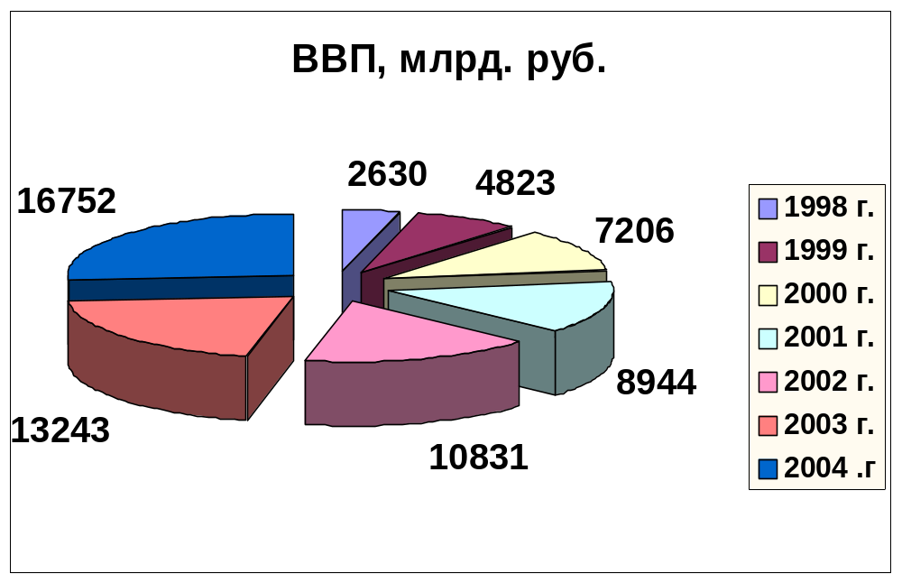Рисунок 1.

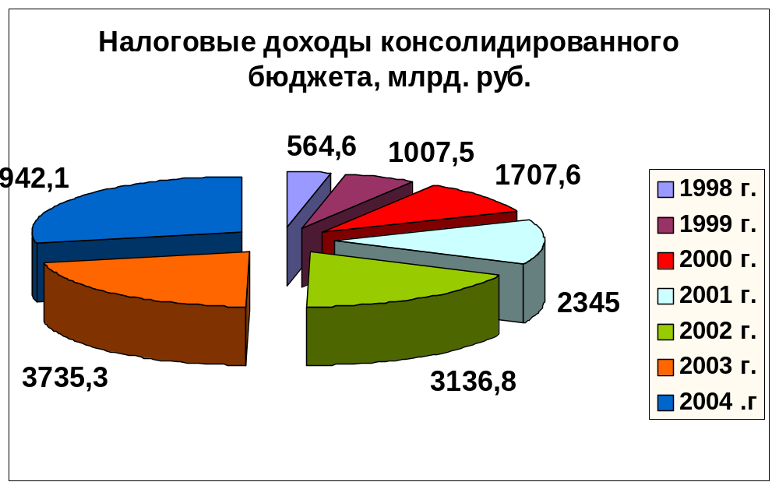Рисунок 2.

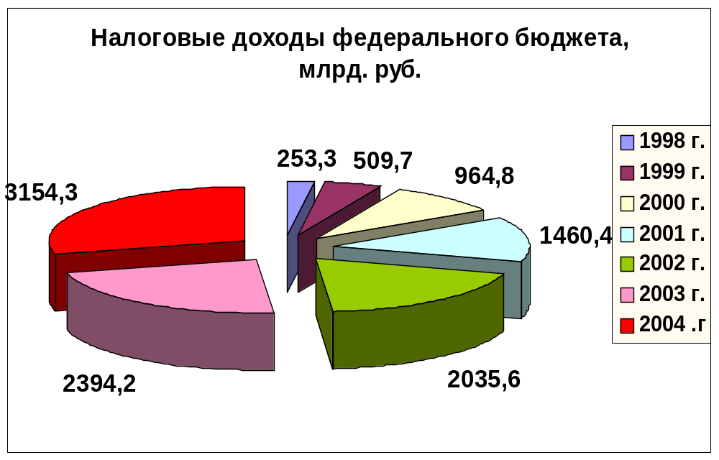Рисунок 3.

Рисунок 4.
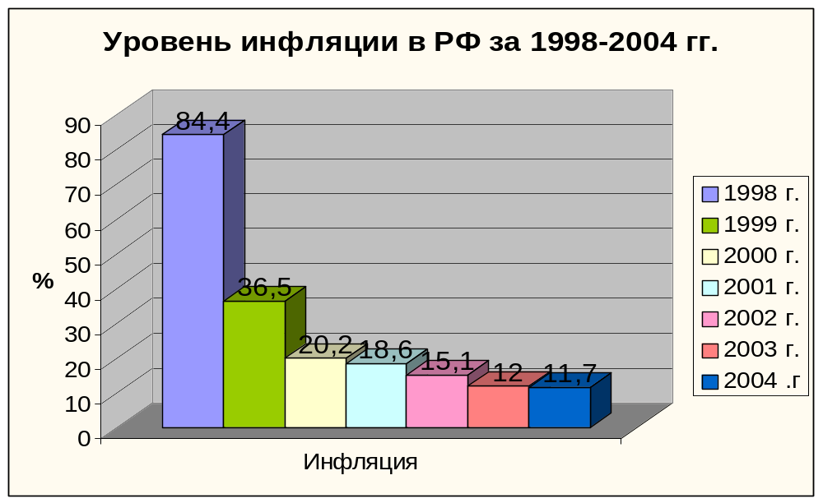

Финансы / Под ред. Г.Б. Поляка. – 3-е изд. – М.: ЮНИТИ-ДАНА, 2007, С 171.
Миляков Н.В. Налоги и налогообложение – М: ИНФРА-М, 2006. С 53
Источник: составлено по данным законов РФ «О федеральном бюджете» на соответствующий год.
www.nalog.ru/ - О поступлении администрируемых ФНС России доходов в Федеральный бюджет.
Бродский Г.М. Право и экономика налогообложения. - СПб.: Изд-во СПб университета, 2000. С. 69.
Налоги и налогообложение. 5-е изд./Под ред. М.В. Романовского, О.В. Врублевской. – СПб.: Питер,2006. С 436
Налоги и налогообложение. 5-е изд./Под ред. М.В. Романовского, О.В. Врублевской. – СПб.: Питер,2006. С 437.
Налоги и налогообложение. 5-е изд./Под ред. М.В. Романовского, О.В. Врублевской. – СПб.: Питер, 2006. С.442
Шаталов С.Д. Налоговая реформа – важный фактор экономического роста // Финансы. 2005. №2. С.4.
Налоги и налогообложение. 5-е изд./Под ред. М.В. Романовского, О.В. Врублевской. – СПб.: Питер, 2006. С.446
А.Ю. Перепелкин: Налоговая политика – один из оперативных инструментов государства для регулирования экономики// Российский налоговый курьер, 2006, №20

